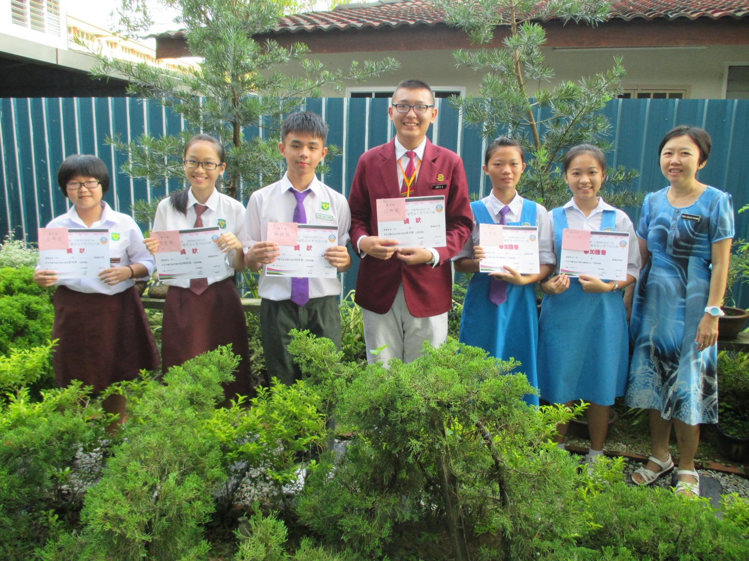

**kepujian** – Tan Yong Sin (5S1), Ng Yong Jia (5A1),

Tan Jie Ying (4S1), Kee Sao Wen (4S1)

**saguhati** – Chan Jia Ying (5A1), Tan Pui Kuan (4S1), Lee Seng Aik (4S1)

Pertandingan Kaligrafi Anjuran Pemuda Persatuan Han Kang Hilir Perak

(Menengah Atas)